升降高压反应釜

使 用 说 明 书

前 言

请您在安装和使用之前详细阅读本说明书，请根据说明书中安装
及使用要求操作，并仔细阅读说明书的安全注意事项，这将对您更好 地使用 、维护我们的设备有很大的帮助。
因产品的更新改造需要 ，本公司将周期性修改本说明书中的内 容以适应于产品的新功能、新特性，所作改动将增加入新的版本，本 公司保留不作通知而对产品说明进行改动的权利。
设备出厂前 ，各项性能指标都经过严格的检测 ，但考虑到运输 过程中产生的碰撞、震动等其他因素，可能造成某些部件及控制仪的 损坏，所以当您收到本设备时，检查如有异常，请及时与我们联系。
一流的质量、一流的服务、保您满意！

目 录

一 、图片、 特点及用途： 1
二 、主要技术参数 2
三、结构简介和工作原理： 3
四、安装和使用 . 7
五、控制仪的安装和使用： 8
六、注意事项： 9
七、高压反应釜控制说明书： 10
八 、高压釜操作说明书 10
九、控制仪常见故障及排除方法： 10
十、保修声明： 12

高压反应釜使用说明书

一 、图片、 特点及用途：

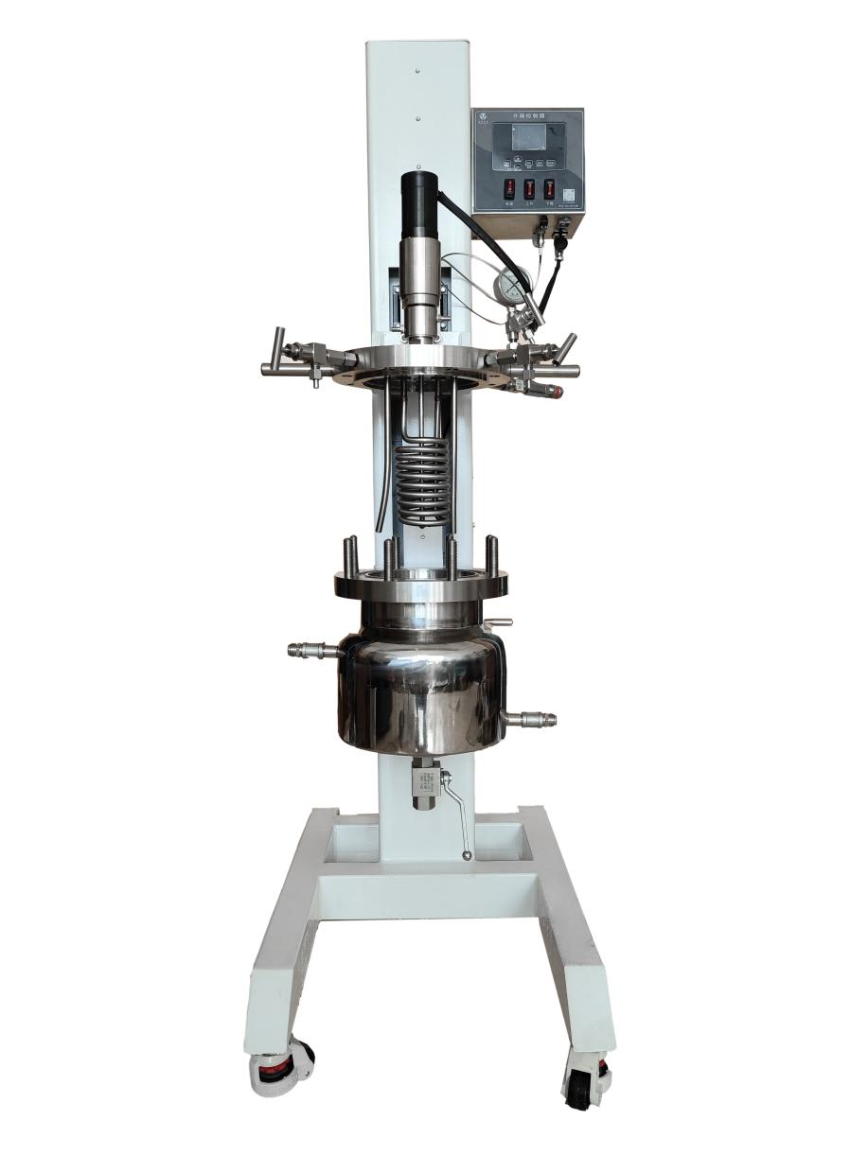
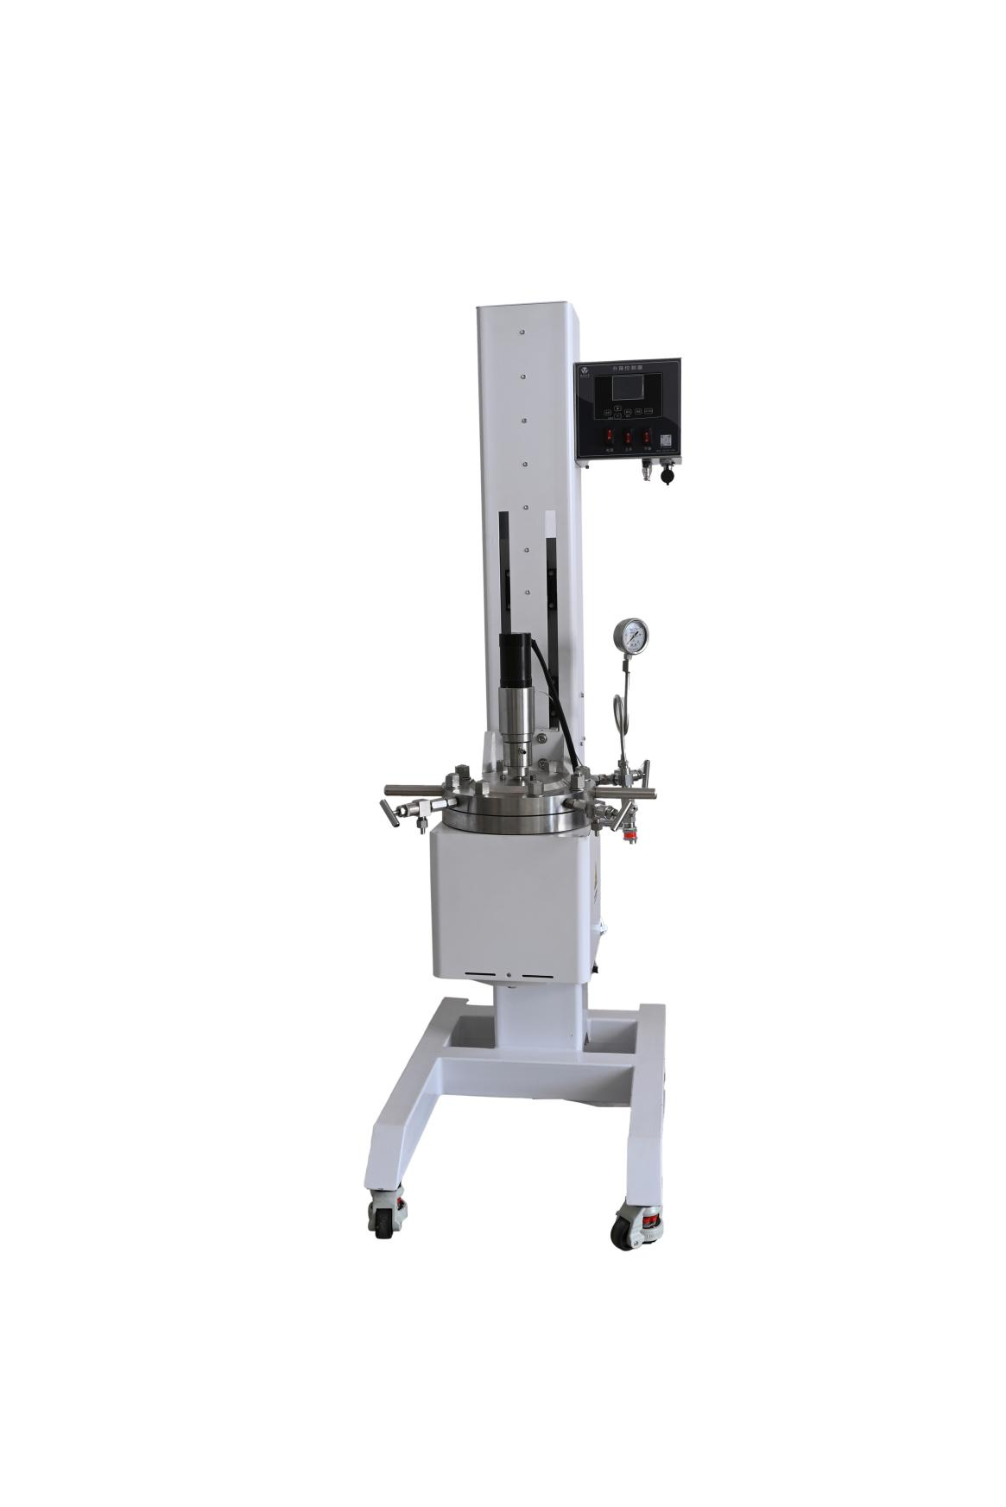

普通款 夹套款

高压反应釜系气—液、液—液、液—固或气—液固三相化工物料进行化学反应的搅拌反应装置，可使各种化工物料在较高的压力、真空、温度下充分搅拌，以强化传质和传热过程。
本装置主要特点采用静密封结构，搅拌器与电机传动间采用磁力偶合器联接，由于其无接触的 传递力矩，以静密封取代动密封，能彻底解决搅拌存在的泄露问题，使整个介质和搅拌部件完全处于绝对密封的状态中进行工作，因此，更适合用于各种易燃易爆、剧毒、贵重介质及其它 渗透力极强的化学介质进行搅拌反应，是石油、化工、有机合成、高分子材料聚合、食品等工 艺中进行硫化、氟化、氧化等反应最理想的无泄露反应设备。

二 、主要技术参数
- 磁力搅拌的主要技术参数：

设备名称 | 设备技术 参数清单
高压反应釜 | 釜体部分 | 容积 | 10L
 |  | 材质 | 304/316/钛/哈氏合金
 |  | 设计压力 | 16MPa
 |  | 设计温度 | 300℃
 |  | 加热方式 | 电加热
 |  | 加热功率 | 5kw
 |  | 温控精度 | ±2℃
 | 搅拌部分 | 密封方式 | 磁转动、静密封
 |  | 搅拌转速 | 50-1000转/min
 |  | 电机功率 | 24V，150W（防爆180w带减速）
 |  | 搅拌形式 | 磁力耦合搅拌
 | 控制部分 | 转速调节 | 包含
 |  | 温度控制 | 包含（程序控制可定做）
 |  | 温度显示 | 包含
 |  | 转速显示 | 包含
 |  | 电源 | 220V 50Hz
 | 管口部分 | 搅拌口 | 包含，配磁力耦合器
 |  | 排气阀 | 包含
 |  | 压力安全  防爆口 | 包含，配压力表及爆破阀（防爆片）
 |  | 测温口 | 包含，配保护管
 |  | 冷却口 | 包含
 |  | 保温层 | 包含
 | 打包清单 | - 釜体带架子2、控制器3、进气管4、说明书及注意事项5、密封易损配件6、公斤扳手  （4-6应都装在控制器纸箱内）

2、常规釜的使用压力为 22Mpa，搅拌转速 50~ 1000r/min 可调，工作温度≦ 300℃, 主体 接触物料材料为304不锈钢，搅拌桨叶的形式为推进式，电机为直流电机； 常规釜盖开口：气相口配针型阀，液相口配针型阀及釜内插底管，固体加料口配丝堵， 测温口配铂电阻，压力表安全爆破口配压力表及安全防爆装置，釜内冷却盘管进、出口 配水嘴；如果用户对釜盖、釜体开口 、内部结构、压力高低、加热方式、搅拌桨叶形式、 及增加其它附助装置（如冷凝回流装置、恒压加料罐、接收装置、冷凝器、液位计、视镜等）有特殊要求，可完成按照用户的要求加工制造，用户有特殊要求的反应釜技术指标依据所购设备的技术协议及标牌为准。

三、结构简介和工作原理：
高压反应釜主体设备法兰为螺栓固定式，釜可翻转倒料。
1.磁力搅拌反应釜主要由釜体 、釜盖 、磁力搅拌器 、加热器 、阀门 、加料口、安全爆破装置、压力表、控制仪等部件组成。
（1）釜体 、釜盖采用各种奥氏体不锈钢或其它金属材料加工制成，釜体与法兰采用纹连接或直接焊接而成，釜盖为整体平盖或凸盖，釜体与釜盖的密封采用垫片或釜体锥面与釜盖的球面线密封，两者借用法兰周向均匀的主螺栓通过拧紧螺母达到密封，密封可靠无泄漏。
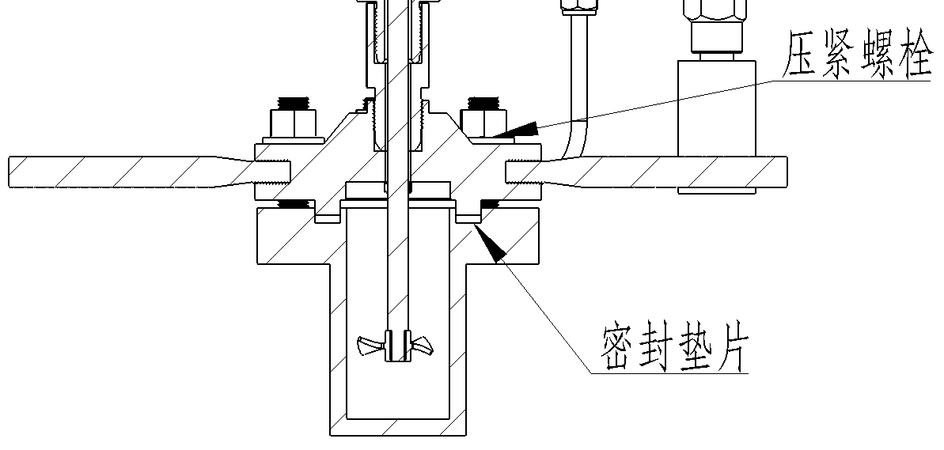
（2）磁力搅拌器：是由电机驱动外磁钢体转动，外磁钢体通过磁力线带动内磁体 、搅拌轴及搅拌桨叶转动，而达到搅拌的目的。为了保证磁力偶合搅拌器的正常运行，磁力偶合搅拌器设有冷却水大套，每次开机之前必须在冷却水套之间通入冷却水来降低温度，确保磁力偶合搅拌器的磁性材料不退磁，请从磁力搅拌器的下水口进水 ，上水口出水。
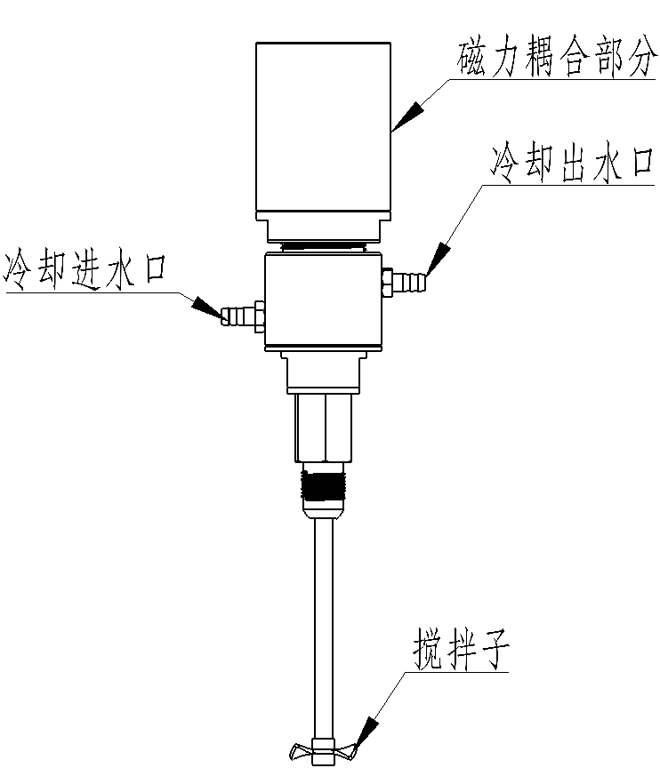
（3）加热器：釜体外部装有桶形的碳化硅炉芯，加热电阻丝串联其中，具有导热高效均匀 、加
热速度快等特点，出线通过接线座、电缆线与控制仪相联。
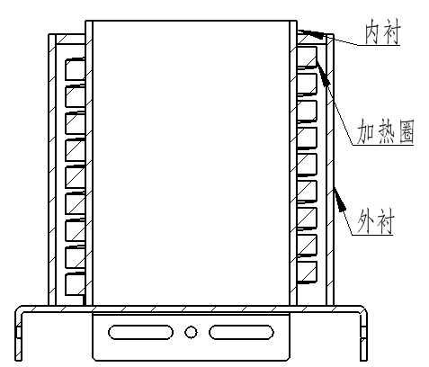
（4）在釜盖的上部、底部、侧部配有进气阀、取样阀、测温装置、安全爆破装置等， 外接阀门、压力表等采用圆弧或圆弧接触或通过卡套直接连接，通过拧紧正反螺母达到密封或者直接用管件焊接而成；阀门为针形阀门或球阀，配套按用户要求；取样阀通过装入釜体内的插底管通过釜内压力将釜内物料排出；冷却盘管直接与釜盖联接，在釜盖上的水嘴通入水循环起到冷却釜内物料的作用 ，冷却盘管为蛇形管或 U 型管。釜体底部可根据用户要求增加下取料阀，阀门的选用可根据反应介质选择，如果有固体料可选用卡套球阀。
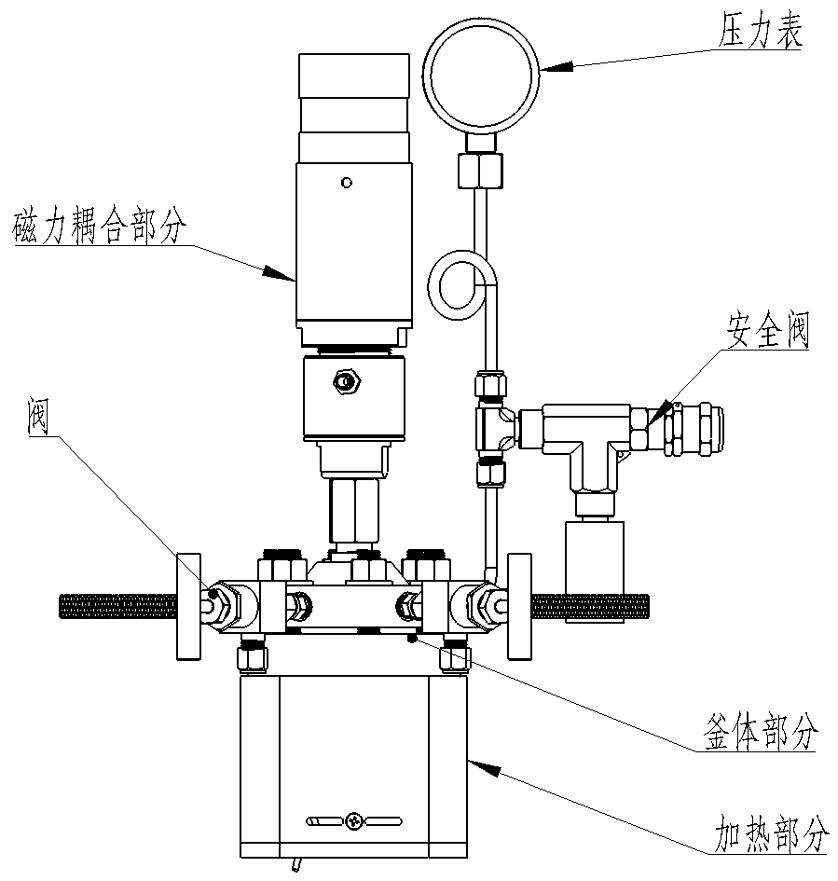
（5）安全爆破装置由爆破片夹持器或用安全阀装配组成的压力泄放安全装置, 当爆破片内侧压力差达到预定的温度下的预定压力值时，爆破片或安全阀即可动作泄放出压力介质。
（6）固体加料口通过螺纹或直接焊接在釜盖上，用扳手旋开丝堵后往里加料，装料应先用软纸将加料口擦拭干净，无颗粒后拧紧丝堵，特别注意对加料口的密封线保持清洁。
2.控制仪结构及原理:
（1）概述：反应釜控制仪是专门为反应釜配套而设计，能对温度、搅拌电机转速、工作压力、 工作时间等参数进行综合控制与显示的专用设备，其具有控制精度高，体积小，操作方便等优 点被广大用户所采用。
控制仪外壳采用成品机箱壳，所有电器元件均组装入面板和底台上，便于维护和检修，面板上
装有总电源开关、具有自整定功能智能型数字式温控表、搅拌转速调节按钮，装有电机电流表、 加热电压表、工作时间显示表、搅拌转速显示表等。箱壳后面板装有接电源、接加热装置、接 电机、接测温探头、接测速元件等接线柱插座，并装有电源总保险、加热保险、电机保险等。
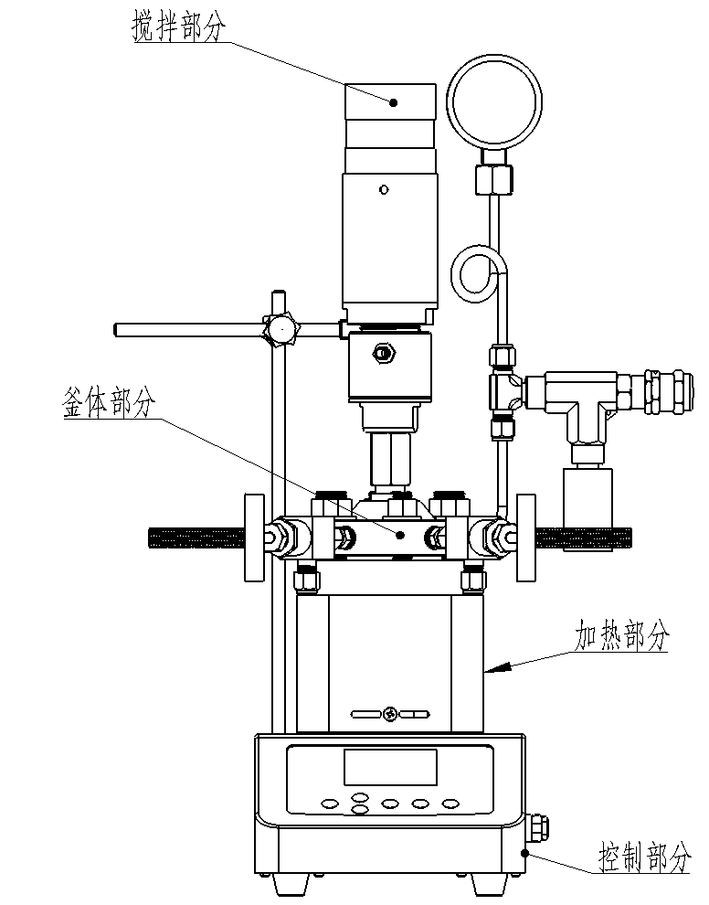
（2）主要技术指标：
温度：输入信号：PT100 测温范围：0-400℃ 显示精度：±0.5℃%F.S
控制精度：±2℃ 加热温率：220VAC 500-4000W
转速：显示范围：20-999r/min 显示精度：±0.5℃%F.S 控制精度：±3r/min 电机功率：24VDC 60W
压力：显示范围：显示精度：±0.5℃%F.S 报警精度：±1 个字（常用釜无此功能）
工作时间显示：0-9 小时 59 分
功耗：≦ 8VA
电源：AC220V±15%
工作环境：温度 0-50℃, 温度<85%

（3）工作原理:
当接通电源后，安装在反应釜上的温度、转速、压力等传感器将相应的信号送给釜控制仪， 控制仪半响应的信号进行显示的同时，分别通过温度信号与温度设定信号进行比较后，对加热功率进行 PID 规律的通断式或调相式调节，使实际温度达到与设定温度相一致的目的。
通过转速信号与转速设定信比较后，对电机转速进行 PID 规律的调节使实际转速达到与设定转 速相一致的目的，搅拌驱动电机也可选用的防爆电机，选用变频调速器调速，按照所配变频器的使用说明书操作。
通过压力信号与压力设定信号进行比较后，当压力超过设定值以后进行报警，提醒操作人员及 时进行处理（常规釜无此功能）。同时记录反应釜的工作时间，到达综合控制反应釜的目的。

四、安装和使用 .
反应釜的安装与使用 :
( 1) 装置地：反应釜应安装在符合防爆要求的高压操作室内，在装备多台反应釜时，应分开放置，没两台之间应用安全的防爆墙隔开，每间操作室均应有通向室外的通道和出口 ，当存在易爆介质时应保证设备地点的通风良好。
（2）打开包装后检查设备有无损坏，根据设备型号按结构图将设备安装起来，所配备件按照 装箱单查清。
（3）釜体 、釜盖的安装及密封：釜体和釜盖采用垫片或锥面和圆弧面的线接触，通过拧紧主螺母使它们相互压紧达到良好的密封效果，拧紧螺母时必须对角对称多次逐步加力拧紧，用力均匀，不允许釜盖向一边倾斜，以达到良好的密封效果，在拧紧主螺母时不得超过规定的拧紧力矩 40~ 120N.M 范围，以防密封面被挤坏或超负荷磨损，密封面应特别加以爱护，每次安装之前用比较柔软的纸或布将上下密封面擦拭干净，特别注意不要将釜体、釜盖密封面碰上疤痕， 若合理操作可使用上万次以上，密封面破坏后，需重新加工修复方可达到良好的密封性能，拆卸釜盖时应将釜盖上下缓慢抬起，注意严禁带压拆卸，防止釜体与釜盖之间的密封面相互碰撞。 如果密封式采用垫片密封（四氟、铝垫、铜垫、石棉垫等），通过拧紧主螺母便能达到良好的密封效果。
( 4 ) 阀门、压力表、安全阀的安装通过拧紧螺母，即达到密封的效果，对所有螺丝联接件在装配时，均须涂抹润滑剂或油料调和的石墨，以免咬死。阀门的使用：针型阀系线密封，仅需轻轻转动阀，压紧密封面即有达到良好的密封性能， 禁止用力过大 ，以免损坏密封面。
( 5 ) 设备安装好后，通入一定量的氮气保压30分钟，检查有无泄漏，如发现有泄漏请用肥皂沫查找管路、管口泄漏点，找出后放掉气体拧紧，再次通入氮气保压试验，确保无泄漏后开始正常工作。
（6）当降温冷却时，可用水经冷却盘管进行内冷却，禁止速冷，以防过大的温差压力 ，造成冷却盘管、釜体产生裂纹。开机前需在磁力搅拌器与釜盖间的水套通冷却水，保证水温小于 35 ℃, 以免磁性材料退磁。
（7）安装装置：采用正拱型金属爆破片，材质为不锈钢，按国家标准 GBV567—89《拱型金属 爆破片技术条件》制造，出厂时已试验好，不得随意调整。如果爆破、需重新更换，更换期限由使用单位根据本单位实际情况确定，对于超过爆破片标定爆破压力而未爆破的应更换，经常使用最好不超过爆破片的下限压力的 80% ，更换时应注意爆破片凸面向上。
（8）反应完毕后，先进行冷却降温，再将釜内的气体通过管路泄放到室外，使釜内压力降至常压，严禁带压拆卸，再将主螺栓、螺母对称地松开卸下，然后小心的取下釜盖（或升起釜盖） 置于支架上，卸盖过程中应特别注意保护釜体、釜盖的密封面。
（9）釜内的清洗：每次操作完毕用清洗液（使用清洗液应注意避免对主体材料产生腐蚀）清除釜体及密封面的残留物，应经常清洗并保持干净，不允许用硬物质或表面粗糙的物品进行清洗。

五、控制仪的安装和使用：
（1） 打开包装箱后应先对控制仪进行外观检查，是否有因运输和保管不佳而造成损坏或锈蚀， 将支角撑开看控制仪是否水平，并检查可动部分的动作是否灵活。
（2） 按照控制仪后面板的接线名称接线，按照控制仪接线端子的标识，将输入信号、加热器， 电机、电源及地线等全部接受，检查无误后接通电源，每台设备均需安装接地线。
（3） 温度部分的调整： 请参阅温度控制仪说明书，建议用户初次使用直接采用自整定方式， 通过仪表自整定确定 P、I、D 参数值，但这种方式在第一次使用时，所用的恒温时间比较长， 控温精度要在三次整定完成后方可确定比较准确的 P、I、D 三个参数；本仪表提供两种自整定方式请根据反应工艺要求选择。（注明：控温表的说明书将随本说明书一块提供给您，请注意查收）。
（4） 转速部分的调整 ：当按动上下键时，其转速显示转换为闪烁状态，此时所显示的数字为 设定值，通过上下键调整到您所需要的转速即可，控制仪将自动把电机的转速调整到您所设定 的转速值。在刚启动电机时，出现—NO— （无转速信号） 字样是正常的，因为此时电机还 未起，无转速信号，只需继续按动上键即可，在搅拌过程中出现—NO—（无转速信号）字样 即为转速信号故障，此时可通过上下键手动调整搅拌转速。在每次工作之后将搅拌转速的数值 调整至零，以免下次开机电流过大容易将保险丝烧坏。
（5） 压力部分的调整 ：当按动上下键时，其压力显示转换为闪烁状态，此时所显示的数字为设定
值，通过上下键调整到您所需的压力设定值即可，当压力达到您所的值后即到报警。
- 控制仪的维修与保养：在正常的运行之前必须仔细检查有无异状，运行时不得打开后门， 以防有触电危险，应定期对测量仪表进行校准以保证准确可靠的工作，设备的工作环境应符合安全技术要求，长期放置不用的仪器以及长期在潮湿环境下工作的仪器，应不定期对其总体绝缘电阻进行测量，整体阻值应不小于 10MΩ。

六、注意事项：
( 1 ) 在反应釜中做不同介质的反应，应首先查清介质对主体材料有无腐蚀。对瞬间反应剧烈，产生大量气体或高温易燃易爆的化学反应，以及超高压、超高温或介质中含氯离子、氟离子等对不锈钢产生腐蚀严重的反应须特殊订货！
( 2 ) 放入反应介时应不超过釜体 2/3 液面！
( 3 ) 工作时或结束时，严禁带压拆卸！严禁釜在超压、超温的情况下工作！
( 4 ) 清洗高压釜时，应特别注意勿将水或其它液体流入加热炉内，防止加热炉丝烧断。
( 5 ) 运转时如隔离套内部有异常声响，应停机，检查搅拌系统有无异常情况。定期检查搅拌轴的摆动量，如摆动量太大 ，应及时更换轴承或滑动轴套！
( 6 ) 按控制仪的使用电压须接相应的电压，单相 220V ，三相 380V ，控制仪的火线与零线勿接反；不可再送电中实施配线工作，以防触电！为了保证控制仪正常运转和工作人员的人身安全，请必须接地线！控制仪本身并不防爆，所以应避开油、气等易燃易爆环境！
( 7 ) 控制仪在接通电源的前提下，即使不打开加热搅拌等开关，控制仪后面的输出端子也是带电的，在运行中不允许拨动触摸任何插头！使用完毕必须将外电源到控制仪的电源切断，以确 保安全。
( 8 ) 工作时间显示是内部单片机 8031，通过对内部分频的积累来进行计时，每一次通断电将会 使内部积累数据消失，在操作中应注意，工作时间显示以分为单位，最大工作时间为 9999 分 （ 166.5 小时）！
( 9 ) 转速显示正确的检测位置对转速的稳定显示至关重要，此位置在出厂时已调好，切勿随 意调整！如果转速无显示，应上下移动测速环，直至转速显示稳定为止。
( 10 ) 每次开机时，要求任何按钮都应在初始状态，这需要操作者养成良好的工作习惯，在每 次工作完毕后将旋钮扭回最小位置，防止下次开机时电流过冲太大对控制仪造成大的损坏！
( 11 ) 定期为各种仪表及爆破泄放装置进行检测，以保证其准确可靠的工作，设备的工作环境应符合安全技术规范要求！
( 12) 安装时将爆破泄放口通过管路联接到室外！
( 13)釜长期停用时，釜内外要清洗擦净不得有水及其它物料，并存放在清洁干燥无腐蚀的地方。

七、高压反应釜控制说明书：
1、插入 220V 插孔后，打开控制器总电源。
2、打开控制器面板上搅拌和加热开关。可设置加热温度，设置温度时，请查看智能 PID 温度 控制仪说明书。
3、旋转调压旋钮 ，查看电源是否为 220V 。开始工作时 ，压力表指针往返跳动数次为正常 ，1 分钟左右指针指示为 220V 为正常。
4、根据需求，可调节控制器面板上调速旋钮，可调速为：50-1000转。

八 、高压釜操作说明书
1、收到货验收装箱是否配件齐全。
2、调试高压釜，先把釜体螺栓打开后上盘升降，加入清水 ，然后关闭釜盖。螺栓对称锁紧， 接通控制电源和测速装置定位，加热装置连接和测温装置定位。然后通入磁铁上冷却装置，便 可调试。打开控制箱总电源，可调到可使用转低速和使用温度，看是否正常。
3、反应完后，关闭电源，磁铁冷却水一直冷却；可插入釜体冷却水 ，进行冷却到 60 度以下， 打开放气阀，把附体内气体排出后，方可打开釜盖。松开旋转螺栓，把上盘旋转 到另一侧，拆除加热装置后，可提出旋转定位器，然后搬动旋转手把，使釜体倾斜到一定程度， 把料取出即可。然后移动旋转手把到原来的位置即可。旋紧旋转螺栓。安装加热装置，固定釜体螺栓。

九、控制仪常见故障及排除方法：
序 号 | 故障现象 | 可能原因 | 排除方法
1 | 接通电源未打开 电源开关，但加 热电压表有指示 且不可调 | 1、柱、插座松动或接触不良。  2、加热炉丝烧断或瓷接头处接触 不良。  3、仪内部固态调压器损坏。  4、加热保险丝损坏。 | 1、拧紧接线柱。  2、用万用表在接线柱上测量是否有阻值（切断电 源）。  3、按型号更换固态调压器。  4、更换保险丝
2 | 扳上电源开关但 无任何指示 | 1、总电源保险丝损坏。  2、电源开关内部接触不良。  3、接电电源有误。 | 1、更换保险丝。  2、更换开关。  3、用表测量所使用的电源电压并作更正。
3 | 无温度显示或出 现负数值 | 1、热电偶接线开焊相互接触，插 控制仪插座接触不良。  2、热电偶损坏断线。  3、温度表损坏。 | 1、打开热电偶接头将线头重新焊好或调换接线 位 置。重新插紧热电偶的插座。  2、更换热电偶。  3、更换温度表。
4 | 打开搅拌调整电 位器，但电机不 转。 | 1、搅拌保险丝损坏。  2、可控硅损坏。  3、电机接线头掉线。  4、面板上的电位器开关损坏。  5、调整线路板中有元件损坏。 | 1、更换保险丝。  2、用万用表 RX1 测量可控硅阴极对控制极之间阻 值。  正向阻值 30-40Ω , 反向阻值 60-80Ω , 然后用电路来 平判定可控硅性能是否变差，如灯泡一触即亮，断 开控制极，灯泡照亮证明可控硅无损坏。  3、根据线路图用万用表测量，查出故障并更正。  4、将电位器取下，用表接触在电位器两脚慢慢调 节，看是否有断开的现象。否则更换。  5、从电路供电电压查起，看变压器是否有55V、20V、 的电压输出，一次查看 QIQ2、BT33、A940、10K 电位器，脉冲变压器等。
5 | 打开搅拌开关即 烧保险丝或更换 保险丝马上又烧 断 | 1、电机接线短路。  2、所带磁力搅拌器有卡克现象。  3 、可控硅接线板中有二极管烧 毁。  4、可控硅击穿。  5、电机励磁线圈短路。 | 1、更正接线。  2、将电动机皮带拆下，用手盘动搅拌机看是否有 卡克现象，如有则是机械故障，查找原因后修复， 或者与本公司联系。  3、用万用表测量二极管，正向阻值应在 15-20Ω , 反向应为无穷大。  4、用表 10K 档测量 3CTA 对 K 之间阻值就为无穷 大，否则即损坏。  5、更换电动机：正常阻值：123w（1.9K） 185w（1.5K） 355w（1.5K）
6 | 转速运转正常但 搅拌转速无显示 | 1、检测测速插头导线及检测霍尔 元件有无损坏。  2、磁力搅拌器上部测速套移位。  3、在你检修霍尔元件位置颠倒。  4 、设备内部测速磁钢脱落或退 磁。 | 1、用万用表测量看测速导线是否有接触不良及开 焊现象。  2、将测速套上下左右轻微移动，待转速稳定后紧 固。  3、霍尔元件有NS 极之分，此控制仪选用 N极测 速。  4、测速磁钢体对氢气比较敏感，如被氢气破坏， 请与厂方联系。
7 | 温度在自动控制 状态下无法控 制。 | 1、固态调节器烧坏。 | 1、按原型号更换固态调压器。

十、保修声明：
1) 用户在正常条件下使用，自发货之日起12个月内，产品因质量原因出现故障， 由本公司负责免费维修(不包含玻璃件)。若因用户使用不当而造成设备损坏 时，本公司酌情收取维修成本费。
2) 在规定的保修期内，有下列情况之一者，不享受免费维修。
a) 不能出示保修卡或购买证明；
b) 因使用不当或未按使用说明书及设备上标识的要求进行安装、使用而造成的 故障或损坏；
c) 由于保管不当，如：自行运输、移动、坠落、磕碰而造成的故障或损坏；
d) 未经本公司指定或认可，擅自进行维修、改造设备，造成的设备故障及损坏；
e) 因不可抗力如：火灾、地震、水灾、风灾、雷电等自然灾害以及供电电源异 常造成的故障及损坏；
f) 消耗品的消耗、磨损、老化及其更换。
3) 设备有问题时，请及时通知本公司，本公司售后服务人员保证在24小时内做出响应，以便将用户的损失降至最小程度。
本使用说明书以常规配置的产品为参考，定制产品以实物为准，不再另行说明。
本使用说明书最终的解释权归属巩义市予华仪器有限责任公司所有，如有改动，恕不另行通知。

